思南中学2016—2017学年度第二学期第一次月考试题
高二年级数学科试题（理）
第I卷

一．选择题：(本大题共12小题，每小题5分，共60分，在每小题给出的四个选项中，只有一项是符合题目要求的。)
1．已知集合，，则为（ ）
A．（1，2） B．（1，+∞） C．[2，+∞） D．[1，+∞） WWW.ziyuanku.com
2.若$\int{(2x+\frac{1}{x})}\text{dx}$= ln3+8,则a的值是（ ）
A．6 B．4 C．3 D．2
3.抛物线的焦点到双曲线的渐近线的距离是（ ）
A. B. C. D.
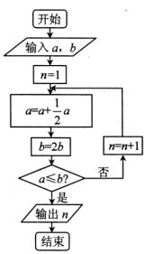
4.函数y=sin(ωx+θ-)的最小正周期为π,且其图像向左平移单位得到的函数为奇函数,则θ的一个可能值是( )
A. B.- C. D.-
5.宋元时期数学名著《算学启蒙》中有关于“松竹并生”的问
题：松长五尺，竹长两尺，松日自半，竹日自倍，松竹何日而
长等.右图是源于其思想的一个程序框图，若输入的、分别
为、，则输出的 （ ）
A. B. C. D.
6.下列求导运算正确的是（ ）
A． B．
C． D．
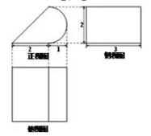
7．某几何体的三视图如图，其正视图中的曲线部
分为半圆，则该几何体的体积是（ ）$来&源：ziyuanku.com资*源%库 ziyuanku.com
A． B．
C． D．
8．由曲线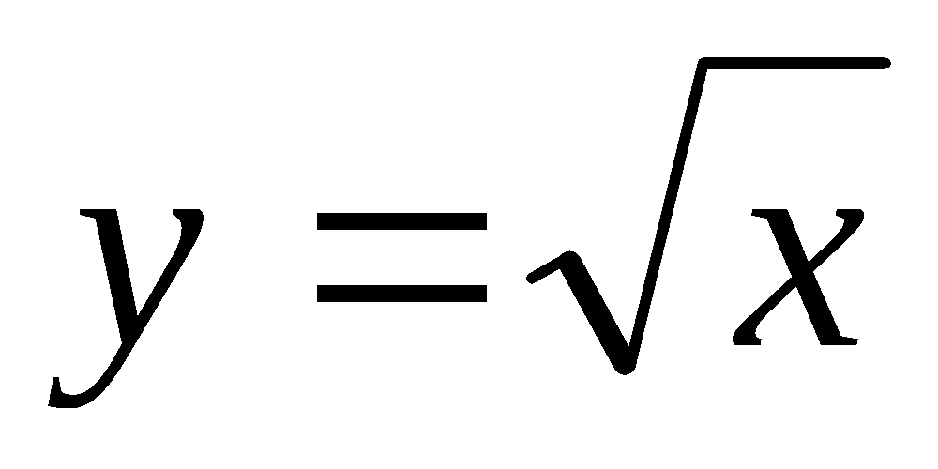，直线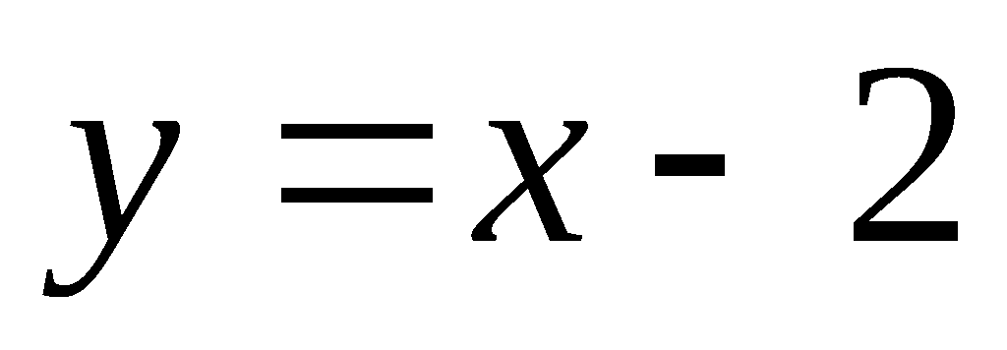及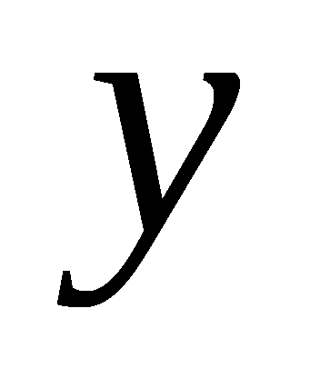轴所围成的封
闭图形的面积为（ ）
A．6 B．4 C． 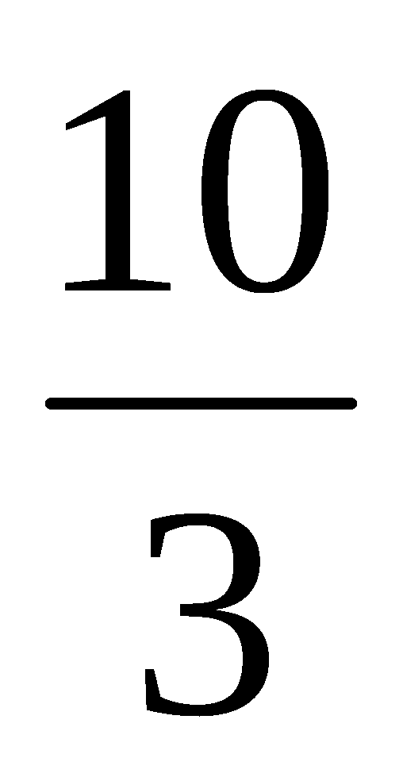 D．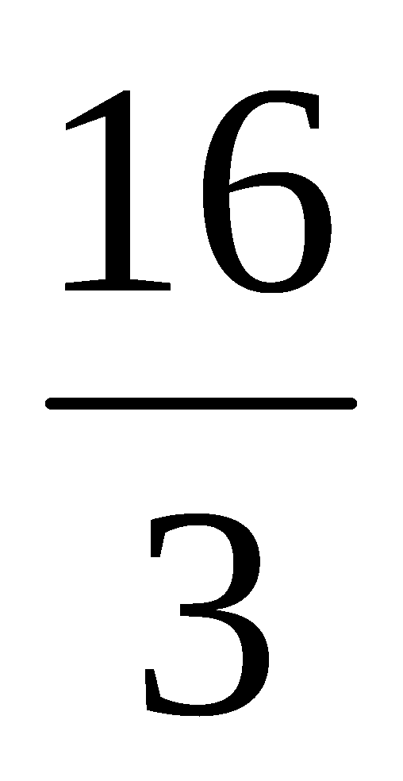
9.已知递减等差数列中，，成等比，若为数列的前项和，则的值为（ ）
A．-14 B．-9 C．-5 D．-1
10．给定下列四个命题：
①若一个平面内的两条直线与另一个平面都平行，那么这两个平面相互平行；
②若一个平面经过另一个平面的垂线，那么这两个平面相互垂直；
③垂直于同一直线的两条直线相互平行；
④若两个平面垂直，那么一个平面内与它们的交线不垂直的直线与另一个平面也不垂直．
其中，为真命题的是( )
A．①和② B．②和③
C．③和④ D．②和④
11．函数f(x)＝ax³＋bx²＋cx＋d的图象如图，
则函数y＝ax²＋bx＋的单调递增区间是( )
A．(－∞，－2] B.
C．[－2,3] D.
12.已知实数资*源%库 ziyuanku.com$来&源：ziyuanku.com满足，实数满足，则的最小值为（ ）
A．1 B．2 C．3 D．4
第II卷
二．填空题：本大题共4小题，每小题5分。
13．若函数y＝－x³＋6x²-m的极大值为12，则实数m等于______________．资*源%库
14.动点满足，则的最小值为 ____ .
15.已知向量$\vec{\text{BA}}=(\frac{1}{2},\frac{\sqrt{2}}{2})$ ,$\vec{\text{BC}}=(\frac{\sqrt{3}}{2},\frac{1}{2})$ 则ABC=_____________.
16.已知椭圆的焦点为，在长轴A₁A₂上任取一点M，过M作垂直于A₁A₂的直线交椭圆于点P，则使得的点M的概率为____________.资*源%库

三、解答题：本大题共6小题，共70分，解答应写出文字说明，证明或演算步骤。
17.(本小题满分12分)
已知数列的前项和为，且满足.
（1）求数列的通项公式；
（2）设数列满足，求数列的前项和为.
18. (本小题满分10分)
已知在$Δ\text{ABC}$中，内角$A,B,C$对应的边分别为$a,b,c,$且$a\text{cos}C+c\text{cos}A$
$=2b\text{cos}B,$ $b=\sqrt{3}$
（1）求证：角$A,B,C$成等差数列；
（2）求$Δ\text{ABC}$面积的最大值

19．(本小题满分12分)
如图，在四棱锥中， 四边形是直角梯形，,
，，，，是的中点.
（1）求证：平面⊥平面；
（2）若二面角的余弦值为，求
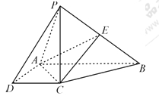
直线与平面所成角的正弦值．

20．（本小题满分12分）
在平面直角坐标系中，椭圆$\text{Rt}Δ\text{ADB}$的离心率，且点$Δ\text{BCF}$在椭圆上．
（1）求椭圆的方程；
（2）若点、都在椭圆上，且中点$C_{2}$在线段（不包括端点）上．求$C_{1}$面积的最大值．

21．(本小题满分12分)
已知函数
（1）求曲线在点处的切线方程；
（2）如果过点可作曲线的三条切线, 求实数的取值范围.

22. (本小题满分12分)
已知函数$f(x)=x^{2}−(2t+1)x+t\text{ln}x (t∈R)\text{.}$
（1）若$t=1,$求$f(x)$的极值；
（2）设函数$g(x)=(1−t)x,$若$∃x_{0}∈[1,e],$使得$f(x_{0})≥g(x_{0})$成立，求实数t的最大值

